PHIẾU HỌC TẬP 2

BÀI 9A: SỬ DỤNG PHẦN MỀM ĐỒ HỌA TẠO SẢN PHẨM SỐ
- Em thường sử dụng thiệp thiết kế bằng giấy hay bằng phần mềm đồ họa? Em hãy nhận xét sự khác nhau giữa hai loại thiệp này?
.........................................................................................................................................
.........................................................................................................................................
.........................................................................................................................................
.........................................................................................................................................
.........................................................................................................................................
2. Em hãy nêu tên một số loại thiệp và ý nghĩa của chúng trong đời sống mà em biết?
.........................................................................................................................................
.........................................................................................................................................
.........................................................................................................................................
.........................................................................................................................................
3. Em hãy quan sát hình dưới đây và nêu các việc cần làm để thiết kế được tầm thiệp?
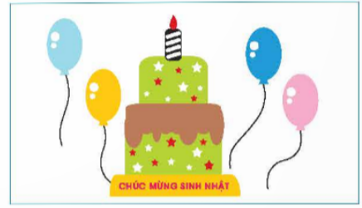
.........................................................................................................................................
.........................................................................................................................................
.........................................................................................................................................
4. Em hãy nêu các bước để tạo được khung thiệp, chùm bóng bay và tạo lời chúc?
.........................................................................................................................................
.........................................................................................................................................
.........................................................................................................................................
......................................................................................................................................…

